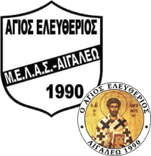 Π Ρ Ο Σ Κ Λ Η Σ Η
Σας προσκαλούμε στην ετήσια χοροεσπερίδα του Γυναικείου Μπάσκετ του Μ.Ε.Λ.Α.Σ.
(Μορφωτικού Εκπολιτιστικού Λαογραφικού και Αθλητικού Συλλόγου) ο ‘ Άγιος Ελευθέριος’
που θα γίνει τη Παρασκευή 22 Δεκεμβρίου στις 9:00 μ. μ. στην Οικογενειακή Ταβέρνα:
«Οι Φοίνικες», Αγίας Βαρβάρας & Βύρωνος
Ειδικό μενού και για τους νηστεύοντες.
Σας περιμένουμε για να περάσουμε μια αξέχαστη Βραδιά!

Το Δ.Σ. του Συλλόγου
Τιμή πρόσκλησης 18 € ανά άτομο

